附件1：

2020年莆田市普通话水平测试报名汇总表

单位：
序号 | 姓名 | 身份证号码 | 测试费 | 备注
注：请各单位指定专人携带该表进行缴费和领取准考证。
附件2：

新冠肺炎疫情常态化防控下普通话水平等级测试
考生健康申明及安全测试承诺书

考生姓名： 单 位：
身份证号： 联系电话：
本人申明，以下所填写情况全部属实：
- 本人过去14日内，是否出现发热、干咳、乏力、鼻塞、流涕、咽痛、腹泻等症状。 □是 □否
- 本人是否属于新冠肺炎确诊病例、无症状感染者。 □是 □否
- 本人过去14日内，是否在居住地有被隔离或曾被隔离。 □是 □否
- 本人过去14日内，是否从省外中高风险地区入闽。 □是 □否
- 本人疫情期间是否从境外入闽。 □是 □否
- 本人过去14日内是否与新冠肺炎确诊病例、疑似病例或已发现无症状感染者有接触史。 □是 □否
- 本人过去14日内是否与来自湖北省、境外人员有接触史。 □是 □否
- 过去14日，本人是否在医疗机构、公共服务场所、口岸检疫场所、公共交通服务岗位等工作(实习)过。 □是 □否
- “八闽健康码”是否为橙码。 □是 □否
- 共同居住人员是否有上述情形。 □是 □否

提示：有上述情形之一的，参加现场测试时，须携带7日内新冠肺炎病毒核酸检测呈阴性的报告，否则不得参加测试。
本人承诺：以上填报信息全部属实，如因隐瞒或虚假填报产生引起新冠肺炎疫情传播或存在严重传播风险而影响公共安全的后果，本人承担相应法律责任，自愿接受中华人民共和国《刑法》《治安管理处罚法》《传染病防治法》和《关于依法惩治妨害新型冠状病毒感染肺炎疫情防控违法犯罪的意见》等法律法规的处罚和制裁。

本人签名： 未成年人家长签字： 日期：

附件3：莆田学院中区地图（缴费、领取准考证进校入口）
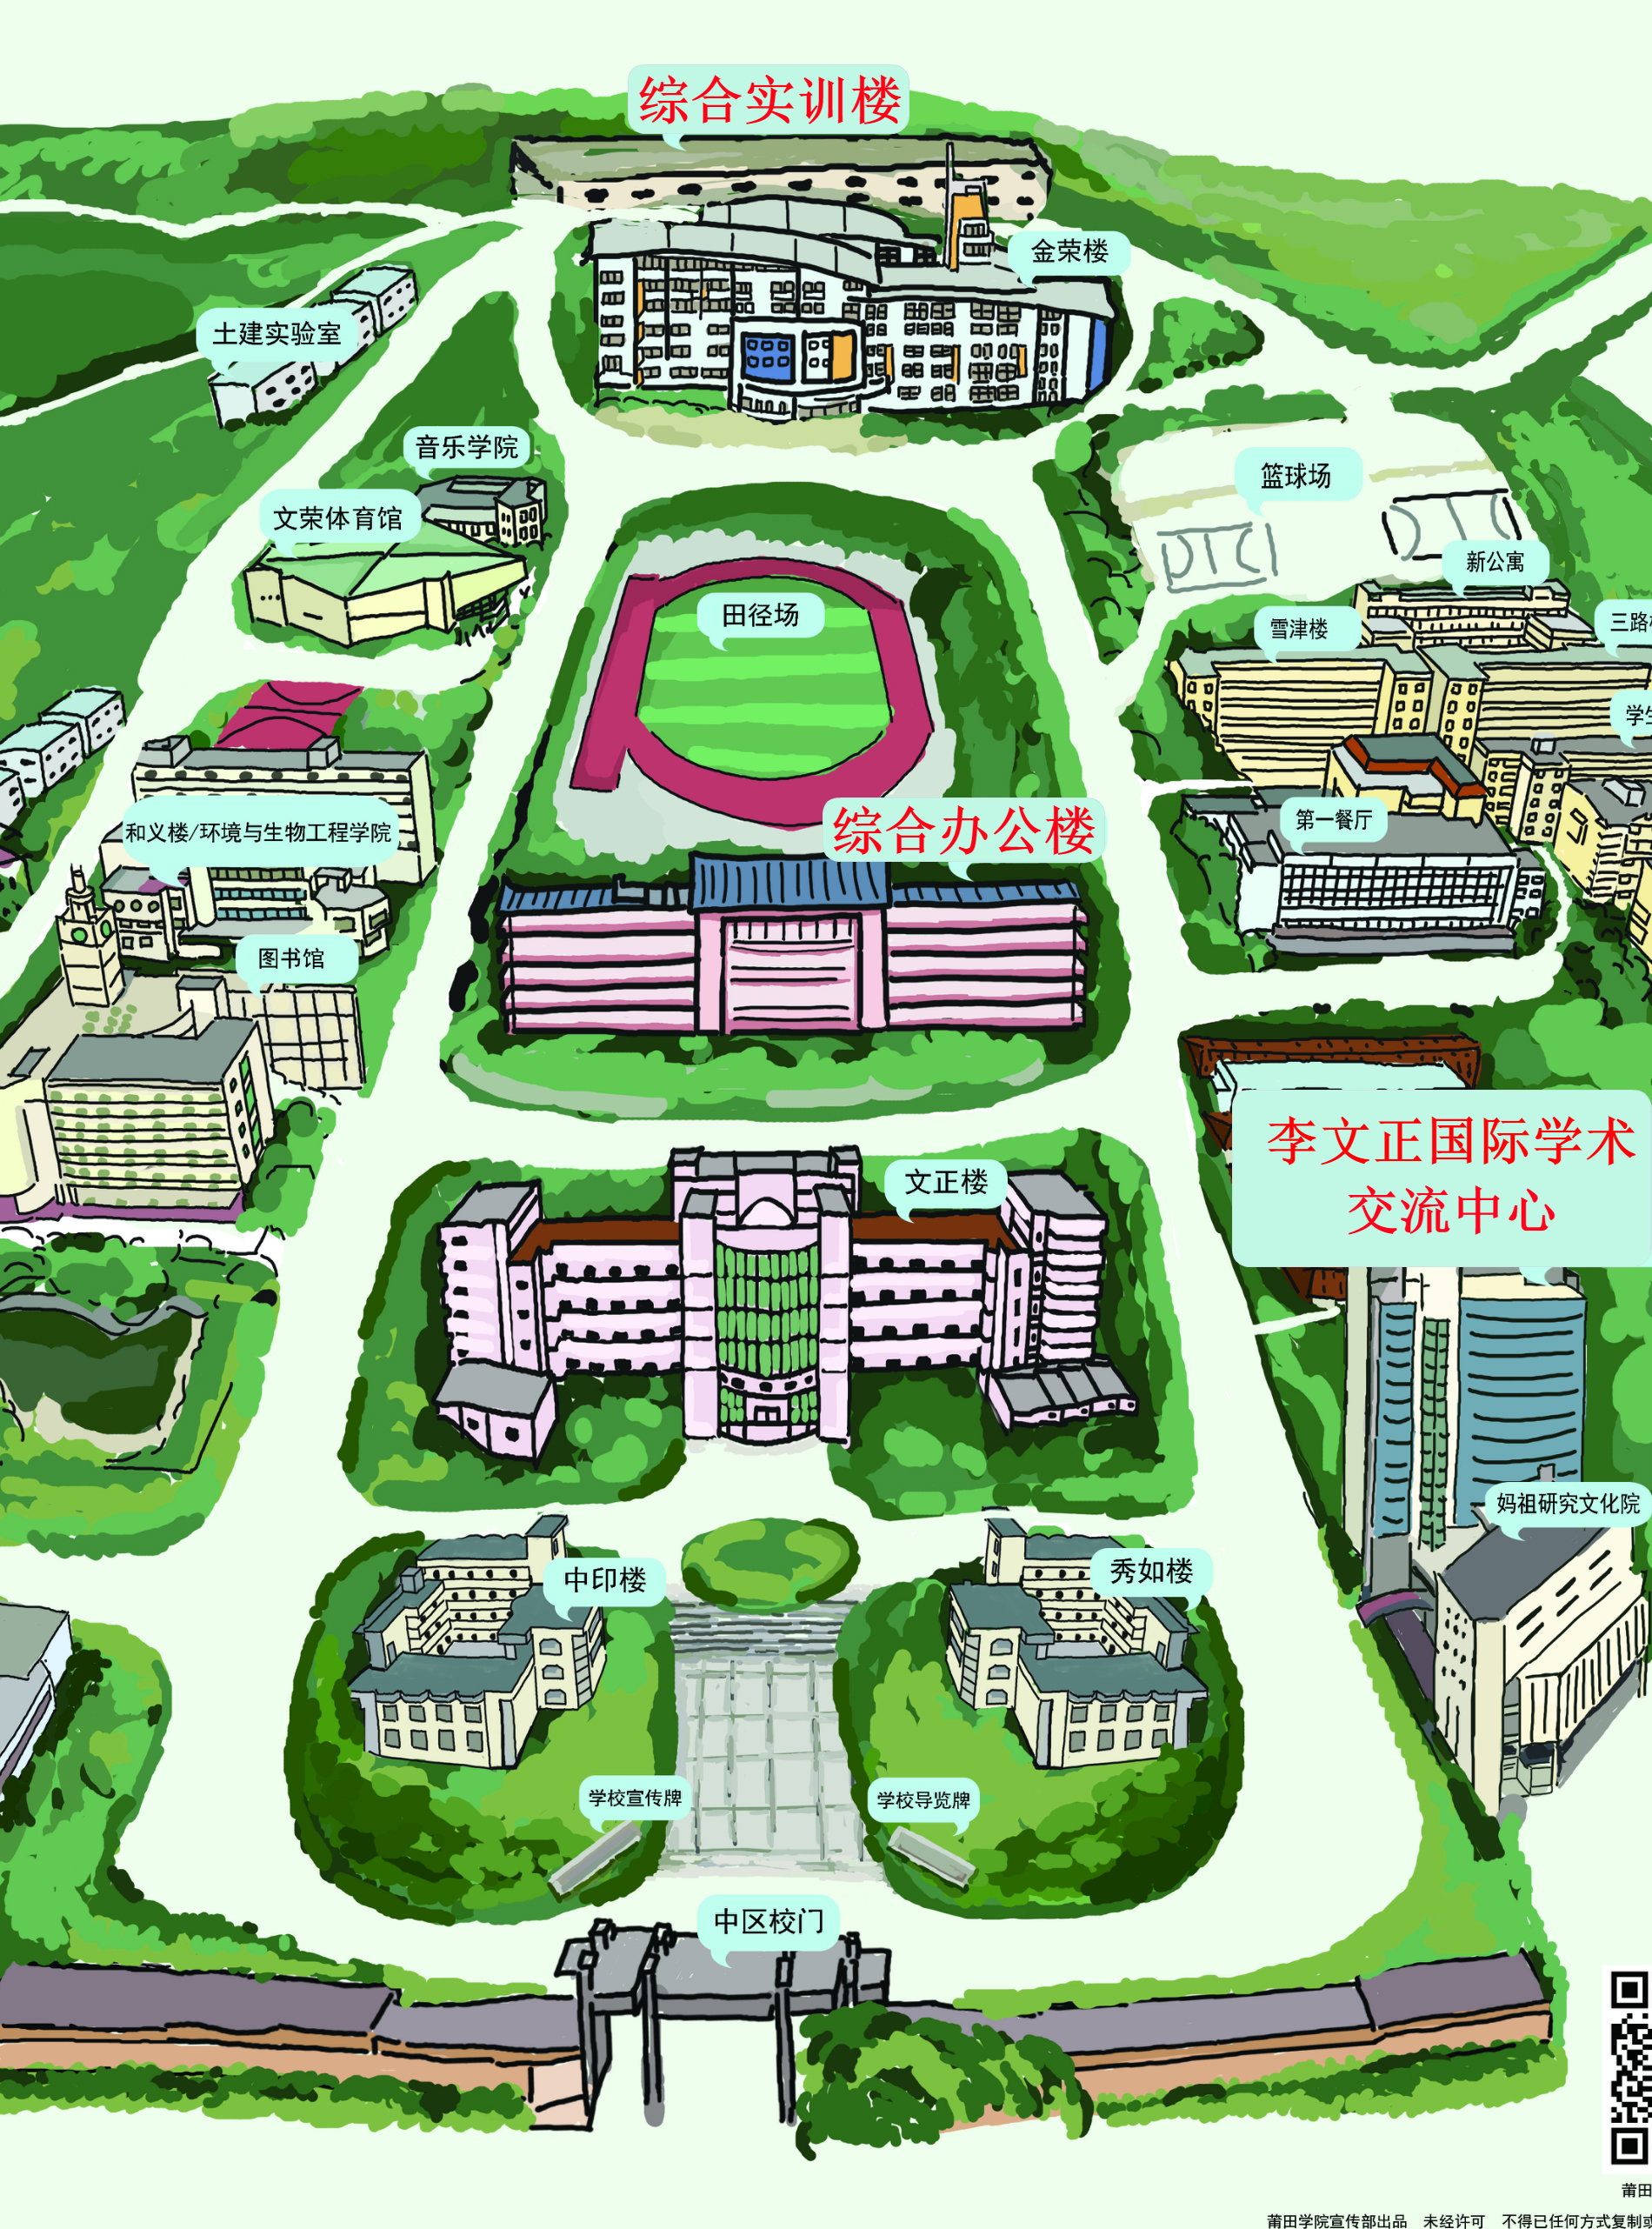
缴费、领取准考证入口

地址：莆田市城厢区学园中街1133号

附件4：莆田学院中区地图（测试当天进校入口，从东园路进入莆田学院综合实训楼参加考试）

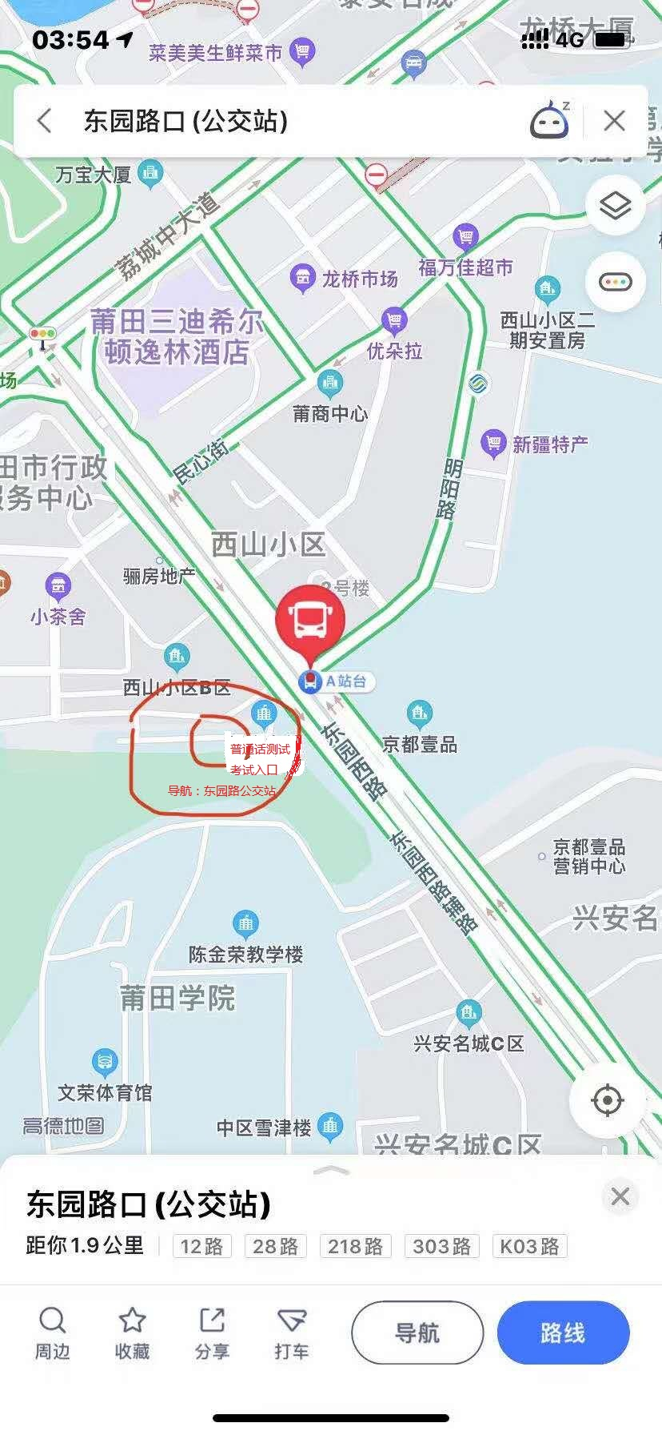
（此件主动公开）
莆田市教育局办公室 2020年10月16日印发

